Tematyka tygodnia: „Mali strażnicy przyrody””
Data: 12.04.2021r. – 16.04.2021r.
Przesyłamy Państwu propozycje i pomysły aktywności. Prosimy o zwrócenie uwagi aby dzieci wszystkie ćwiczenia wykonywały ołówkiem lub kredkami (nie używając długopisów).
16.04.2021r. piątek - „Chronimy przyrodę”.
- Zajęcia muzyczne.
Zielony dom - piosenka
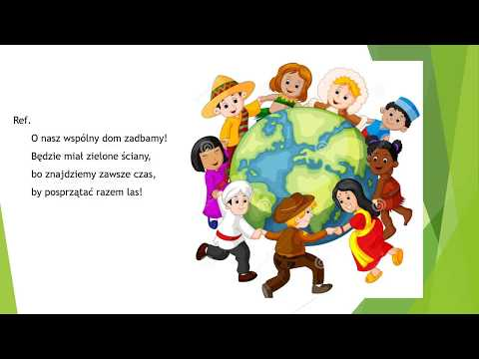
- W jaki sposób można oszczędzać wodę?
KAKTUS I MAŁY ODC. 6:"Dlaczegonie ma zgody na marnowanie WODY?"
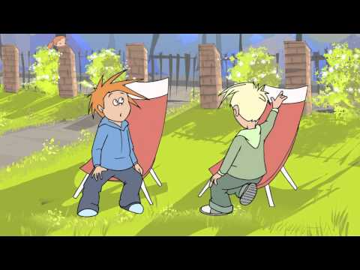
Karta pracy, cz. 4, nr 6.
https://flipbooki.mac.pl/przedszkole/os-bbplus-kp-4/mobile/index.html#p=8
− Na których obrazkach przedstawiono sposoby oszczędzania wody? Wskażcie je.
− Pokolorujcie rysunki kropel wody znajdujących się wyżej na niebiesko, a znajdujących się niżej – na różowo.
WODA WOKÓŁ NAS- film na temat oczyszczania wody.
- Słuchanie wiersza Jolanty Kasperkowiak Mali strażnicy przyrody.
• Rozmowa na temat: Jak dzieci mogą dbać o przyrodę?
• Słuchanie wiersza.
Dziś „ekologia” – modne słowo,
przyrodę wszyscy chcą mieć zdrową.
Jej strażnikami się ogłaszamy,
od dziś przyrodzie my pomagamy.
Gdy ktoś bezmyślnie papierek rzuci,
trzeba takiemu uwagę zwrócić.
Nie można przecież bezkarnie śmiecić.
To wiedzą nawet przedszkolne dzieci.
Nie wolno łamać gałęzi drzew,
bo piękny płynie z nich ptasi śpiew.
A kiedy bocian wróci z podróży,
gniazdo niech znajdzie, na nie zasłużył.
Pozwól dżdżownicy do ziemi wrócić,
po co jej dzieci mają się smucić.
Niech barwny motyl siada na kwiatach,
żyje tak krótko, niech wolny lata.
A zimą nakarm głodne ptaki:
sikorki, wróble, wrony, szpaki.
Powieś na drzewie im karmnik mały,
będą ci wiosną za to śpiewały.
Choć ekolodzy jeszcze z nas mali,
uczyć będziemy tego wandali.
Matka Natura nas wynagrodzi,
jeśli z przyrodą będziemy w zgodzie.
• Rozmowa na temat wiersza.
− Czego nie powinno się robić, żeby nie szkodzić przyrodzie?
− Co powinno się robić, aby pomóc przyrodzie?
- Zajęcia ruchowe
EDUMUZ- ZDALNE NAUCZANIE: Buty Basi

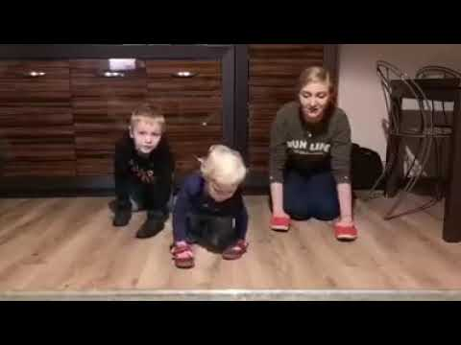
- Rytmizowanie fragmentu wiersza.
(…) przyrodę wszyscy chcą mieć zdrową.
Jej strażnikami się ogłaszamy,
od dziś przyrodzie my pomagamy.
• Wypowiadanie tekstu z różnym natężeniem głosu, w różnym tempie i z różnymi emocjami (ze złością, ze smutkiem, radością, strachem).
• Układanie rymów do słowa przyroda, np. nagroda, przeszkoda…
• Kończenie zdania: Jestem strażnikiem przyrody, bo… (Np. nie depczę trawników, wrzucam śmieci do kosza, w lesie zachowuję się cicho).
- Zabawy artykulacyjne Szelest w pyszczku.
• Słuchanie zdań.
Suchą szosą szedł Sasza.
Sasza z trudem szedł szosą.
Szeleściła sucha trawa.
Słońce szczodrze świeciło, wysuszając szosę.
• Udzielanie odpowiedzi (całymi zdaniami) na pytania dotyczące zdań.
-Kto szedł suchą szosą?
-Jak szedł Sasza?
-Co robiło słońce?
-Co robiła trawa?
• Zamienianie przez dzieci głoski sz na s i odwrotnie. Dorosły mówi sylabę, dziecko ją powtarza, ale zamienia odpowiednio głoskę sz na s, np. sza – sa; sze – se; szu – su; szo – so; asz – as; esz – es; usz – us.
• Powtarzanie poszczególnych zdań, zwracanie uwagi na prawidłową artykulację słów z głoskami: s, sz.
• Ponowne słuchanie zdań. Podskakiwanie w miejscu po usłyszeniu głoski s. Uderzanie dłońmi o uda po usłyszeniu głoski sz. Klaśnięcie w dłonie po usłyszeniu obu tych głosek w jednym słowie.
• Podawanie przez dzieci przykładów nazw ubrań zawierających głoski s i sz, np.: koszula, sukienka, szelki, sandały, skarpetki, pasek, kostium, sweter, szalik, spódnica, podkoszulek, apaszka, skafander.
• Układanie przez dzieci rymów do podanych słów związanych z odpadami i elementami środowiska naturalnego, np. śmieci – dzieci, puszki – okruszki, butelki – karmelki, szkło – zło, woda – uroda, kwiatki – bratki, drzewka – marchewka, rzeczka – książeczka.
- Zadania matematyczne.
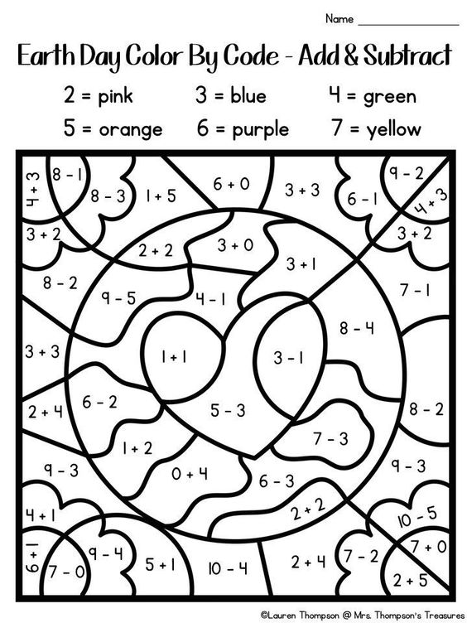
Wychowawcy grupy 0 B:
Aleksandra Krakowska
Agata Miniach - Jerzyk

